附录：
学生成绩管理系统例子程序，采用链表进行组织，采用文件保存数据，可供参考。
#include "stdio.h" /*I/O函数*/
#include "stdlib.h" /*其它说明*/
#include "string.h" /*字符串函数*/
#include "mem.h" /*内存操作函数*/
#include "ctype.h" /*字符操作函数*/
#include "malloc.h" /*动态地址分配函数*/
#define N 3 /*定义常数*/
typedef struct z1 /*定义数据结构*/
{
char no[11];
char name[15];
int score[N];
float sum;
float average;
int order;
struct z1 *next;
}STUDENT;
/*以下是函数原型*/
STUDENT *init(); /*初始化函数*/
STUDENT *create(); /*创建链表*/
STUDENT *delete1(STUDENT *h); /*删除记录*/
void print(STUDENT *h); /* 显示所有记录*/
void search(STUDENT *h); /*查找*/
void save(STUDENT *h); /*保存*/
STUDENT *load(); /*读入记录*/
void computer(STUDENT *h); /*计算总分和均分*/
STUDENT *insert(STUDENT *h); /*插入记录*/
void append(); /*追加记录*/
void copy(); /*复制文件*/
STUDENT *sort(STUDENT *h); /*排序*/
STUDENT *index1(STUDENT *h); /*索引*/
void total(STUDENT *h); /*分类合计*/
int menu_select(); /*菜单函数*/
/******主函数开始*******/
main()
{
int i;
STUDENT *head; /*链表定义头指针*/
head=init(); /*初始化链表*/
for(;;) /*无限循环*/
{
switch(menu_select()) /*调用主菜单函数，返回值整数作开关语句的条件*/
{ /*值不同，执行的函数不同，break 不能省略*/
case 0:head=init();break; /*执行初始化*/
case 1:head=create();break; /*创建链表*/
case 2:head=delete1(head);break; /*删除记录*/
case 3:print(head);break; /*显示全部记录*/
case 4:search(head);break; /*查找记录*/
case 5:save(head);break; /*保存文件*/
case 6:head=load(); break; /*读文件*/
case 7:computer(head);break; /*计算总分和均分*/
case 8:head=insert(head); break; /*插入记录*/
case 9:copy();break; /*复制文件*/
case 10:head=sort(head);break; /*排序*/
case 11:append();break; /*追加记录*/
case 12:head=index1(head);break; /*索引*/
case 13:total(head);break; /*分类合计*/
case 14:exit(0); /*如菜单返回值为14程序结束*/
}
}
}
/*菜单函数，返回值为整数*/
menu_select()
{
char *menu[]={"***************MENU***************\n", /*定义菜单字符串数组*/
" 0. init list\n", /*初始化*/
" 1. Enter list\n", /*输入记录*/
" 2. Delete a record from list\n", /*从表中删除记录*/
" 3. print list\n", /*显示单链表中所有记录*/
" 4. Search record on name\n", /*按照姓名查找记录*/
" 5. Save the file\n", /*将单链表中记录保存到文件中*/
" 6. Load the file\n", /*从文件中读入记录*/
" 7. compute the score\n", /*计算所有学生的总分和均分*/
" 8. insert record to list\n", /*插入记录到表中*/
" 9. copy the file to new file\n", /*复制文件*/
" 10. sort to make new file\n", /*排序*/
" 11. append record to file\n", /*追加记录到文件中*/
" 12. index on nomber\n", /*索引*/
" 13. total on nomber\n", /*分类合计*/
" 14. Quit\n"}; /*退出*/
char s[3]; /*以字符形式保存选择号*/
int c,i; /*定义整形变量*/
printf("press any key enter menu......\n"); /*压任一键进入主菜单*/
getch(); /*输入任一键*/
for(i=0;i<16;i++) /*输出主菜单数组*/
{
printf("%s",menu[i]);
}
do{
printf("\n Enter you choice(0~14):"); /*在菜单窗口外显示提示信息*/
scanf("%s",s); /*输入选择项*/
c=atoi(s); /*将输入的字符串转化为整形数*/
}while(c<0||c>14); /*选择项不在0~14之间重输*/
return c; /*返回选择项，主程序根据该数调用相应的函数*/
}
STUDENT *init()
{
return NULL;
}

/*创建链表*/
STUDENT *create()
{
int i; int s;
STUDENT *h=NULL,*info; /* STUDENT指向结构体的指针*/
for(;;)
{
info=(STUDENT *)malloc(sizeof(STUDENT)); /*申请空间*/
if(!info) /*如果指针info为空*/
{
printf("\nout of memory"); /*输出内存溢出*/
return NULL; /*返回空指针*/
}
inputs("enter no:",info->no,11); /*输入学号并校验*/
if(info->no[0]=='@') break; /*如果学号首字符为@则结束输入*/
inputs("enter name:",info->name,15); /*输入姓名，并进行校验*/
printf("please input %d score \n",N); /*提示开始输入成绩*/
s=0; /*计算每个学生的总分，初值为0*/
for(i=0;i<N;i++) /*N门课程循环N次*/
{
do{
printf("score%d:",i+1); /*提示输入第几门课程*/
scanf("%d",&info->score[i]); /*输入成绩*/
if(info->score[i]>100||info->score[i]<0) /*确保成绩在0~100之间*/
printf("bad data,repeat input\n"); /*出错提示信息*/
}while(info->score[i]>100||info->score[i]<0);
s=s+info->score[i]; /*累加各门课程成绩*/
}
info->sum=s; /*将总分保存*/
info->average=(float)s/N; /*求出平均值*/
info->order=0; /*未排序前此值为0*/
info->next=h; /*将头结点做为新输入结点的后继结点*/
h=info; /*新输入结点为新的头结点*/
}
return(h); /*返回头指针*/
}
/*输入字符串，并进行长度验证*/
inputs(char *prompt, char *s, int count)
{
char p[255];
do{
printf(prompt); /*显示提示信息*/
scanf("%s",p); /*输入字符串*/
if(strlen(p)>count)printf("\n too long! \n"); /*进行长度校验，超过count值重输入*/
}while(strlen(p)>count);
strcpy(s,p); /*将输入的字符串拷贝到字符串s中*/
}
/*输出链表中结点信息*/
void print(STUDENT *h)
{
int i=0; /* 统计记录条数*/
STUDENT *p; /*移动指针*/
p=h; /*初值为头指针*/
printf("\n\n\n****************************STUDENT********************************\n");
printf("|rec|nO | name | sc1| sc2| sc3| sum | ave |order|\n");
printf("|---|----------|---------------|----|----|----|--------|-------|-----|\n");
while(p!=NULL)
{
i++;
printf("|%3d|%-10s|%-15s|%4d|%4d|%4d| %4.2f | %4.2f | %3d |\n", i, p->no,p->name,p->score[0],p->score[1],
p->score[2],p->sum,p->average,p->order);
p=p->next;
}
printf("**********************************end*********************************\n");
}
/*删除记录*/
STUDENT *delete1(STUDENT *h)
{
STUDENT *p,*q; /*p为查找到要删除的结点指针，q为其前驱指针*/
char s[11]; /*存放学号*/
printf("please deleted no\n"); /*显示提示信息*/
scanf("%s",s); /*输入要删除记录的学号*/
q=p=h; /*给q和p赋初值头指针*/
while(strcmp(p->no,s)&&p!=NULL) /*当记录的学号不是要找的，或指针不为空时*/
{
q=p; /*将p指针值赋给q作为p的前驱指针*/
p=p->next; /*将p指针指向下一条记录*/
}
if(p==NULL) /*如果p为空，说明链表中没有该结点*/
printf("\nlist no %s student\n",s);
else /*p不为空，显示找到的记录信息*/
{
printf("*****************************have found***************************\n");
printf("|no | name | sc1| sc2| sc3| sum | ave |order|\n");
printf("|----------|---------------|----|----|----|--------|-------|-----|\n");
printf("|%-10s|%-15s|%4d|%4d|%4d| %4.2f | %4.2f | %3d |\n", p->no,
p->name,p->score[0],p->score[1],p->score[2],p->sum,
p->average,p->order);
printf("********************************end*******************************\n");
getch(); /*压任一键后，开始删除*/
if(p==h) /*如果p==h，说明被删结点是头结点*/
h=p->next; /*修改头指针指向下一条记录*/
else
q->next=p->next; /*不是头指针，将p的后继结点作为q的后继结点*/
free(p); /*释放p所指结点空间*/
printf("\n have deleted No %s student\n",s);
printf("Don't forget save\n");/*提示删除后不要忘记保存文件*/
}
return(h); /*返回头指针*/
}
/*查找记录*/
void search(STUDENT *h)
{
STUDENT *p; /* 移动指针*/
char s[15]; /*存放姓名的字符数组*/
printf("please enter name for search\n");
scanf("%s",s); /*输入姓名*/
p=h; /*将头指针赋给p*/
while(strcmp(p->name,s)&&p!=NULL) /*当记录的姓名不是要找的，或指针不为空时*/
p=p->next; /*移动指针，指向下一结点*/
if(p==NULL) /*如果指针为空*/
printf("\nlist no %s student\n",s); /*显示没有该学生*/
else /*显示找到的记录信息*/
{
printf("\n\n*****************************havefound***************************\n");
printf("|nO | name | sc1| sc2| sc3| sum | ave |order|\n");
printf("|----------|---------------|----|----|----|--------|-------|-----|\n");
printf("|%-10s|%-15s|%4d|%4d|%4d| %4.2f | %4.2f | %3d |\n", p->no,
p->name,p->score[0],p->score[1],p->score[2],p->sum,p->average,p->order);
printf("********************************end*******************************\n");
}
}
/*插入记录*/
STUDENT *insert(STUDENT *h)
{
STUDENT *p,*q,*info; /*p指向插入位置，q是其前驱，info指新插入记录*/
char s[11]; /*保存插入点位置的学号*/
int s1,i;
printf("please enter location before the no\n");
scanf("%s",s); /*输入插入点学号*/
printf("\nplease new record\n"); /*提示输入记录信息*/
info=(STUDENT *)malloc(sizeof(STUDENT)); /*申请空间*/
if(!info)
{
printf("\nout of memory"); /*如没有申请到，内存溢出*/
return NULL; /*返回空指针*/
}
inputs("enter no:",info->no,11); /*输入学号*/
inputs("enter name:",info->name,15); /*输入姓名*/
printf("please input %d score \n",N); /*提示输入分数*/
s1=0; /*保存新记录的总分，初值为0*/
for(i=0;i<N;i++) /*N门课程循环N次输入成绩*/
{
do{ /*对数据进行验证，保证在0~100之间*/
printf("score%d:",i+1);
scanf("%d",&info->score[i]);
if(info->score[i]>100||info->score[i]<0)
printf("bad data,repeat input\n");
}while(info->score[i]>100||info->score[i]<0);
s1=s1+info->score[i]; /*计算总分*/
}
info->sum=s1; /*将总分存入新记录中*/
info->average=(float)s1/N; /*计算均分*/
info->order=0; /*名次赋值0*/
info->next=NULL; /*设后继指针为空*/
p=h; /*将指针赋值给p*/
q=h; /*将指针赋值给q*/
while(strcmp(p->no,s)&&p!=NULL) /*查找插入位置*/
{
q=p; /*保存指针p，作为下一个p的前驱*/
p=p->next; /*将指针p后移*/
}
if(p==NULL) /*如果p指针为空，说明没有指定结点*/
if(p==h) /*同时p等于h，说明链表为空*/
h=info; /*新记录则为头结点*/
else
q->next=info; /*p为空，但p不等于h，将新结点插在表尾*/
else
if(p==h) /*p不为空，则找到了指定结点*/
{
info->next=p; /*如果p等于h，则新结点插入在第一个结点之前*/
h=info; /*新结点为新的头结点*/
}
else
{
info->next=p; /*不是头结点，则是中间某个位置，新结点的后继为p*/
q->next=info; /*新结点作为q的后继结点*/
}
printf("\n ----have inserted %s student----\n",info->name); printf("---Don't forget save---\n"); /*提示存盘*/
return(h); /*返回头指针*/
}
/*保存数据到文件*/
void save(STUDENT *h)
{
FILE *fp; /*定义指向文件的指针*/
STUDENT *p; /* 定义移动指针*/
char outfile[10]; /*保存输出文件名*/
printf("Enter outfile name,for example c:\\f1\\te.txt:\n"); /*提示文件名格式信息*/
scanf("%s",outfile);
if((fp=fopen(outfile,"wb"))==NULL) /*为输出打开一个二进制文件，如没有则建立*/
{
printf("can not open file\n");
exit(1);
}
printf("\nSaving file......\n"); /*打开文件，提示正在保存*/
p=h; /*移动指针从头指针开始*/
while(p!=NULL) /*如p不为空*/
{
fwrite(p,sizeof(STUDENT),1,fp);/*写入一条记录*/
p=p->next; /*指针后移*/
}
fclose(fp); /*关闭文件*/
printf("-----save success!!-----\n"); /*显示保存成功*/
}
/* 从文件读数据*/
STUDENT *load()
{
STUDENT *p,*q,*h=NULL; /*定义记录指针变量*/
FILE *fp; /* 定义指向文件的指针*/
char infile[10]; /*保存文件名*/
printf("Enter infile name,for example c:\\f1\\te.txt:\n"); scanf("%s",infile); /*输入文件名*/
if((fp=fopen(infile,"rb"))==NULL) /*打开一个二进制文件，为读方式*/
{
printf("can not open file\n"); /*如不能打开，则结束程序*/
exit(1);
}
printf("\n -----Loading file!-----\n");
p=(STUDENT *)malloc(sizeof(STUDENT)); /*申请空间*/
if(!p)
{
printf("out of memory!\n"); /*如没有申请到，则内存溢出*/
return h; /*返回空头指针*/
}
h=p; /*申请到空间，将其作为头指针*/
while(!feof(fp)) /*循环读数据直到文件尾结束*/
{
if(1!=fread(p,sizeof(STUDENT),1,fp))
break; /*如果没读到数据，跳出循环*/
p->next=(STUDENT *)malloc(sizeof(STUDENT)); /*为下一个结点申请空间*/
if(!p->next)
{
printf("out of memory!\n"); /*如没有申请到，则内存溢出*/
return h;
}
q=p; /*保存当前结点的指针，作为下一结点的前驱*/
p=p->next; /*指针后移，新读入数据链到当前表尾*/
}
q->next=NULL; /*最后一个结点的后继指针为空*/
fclose(fp); /*关闭文件*/
printf("---You have success read data from file!!!---\n");
return h; /*返回头指针*/
}
/*追加记录到文件*/
void append()
{
FILE *fp; /*定义指向文件的指针*/
STUDENT *info; /*新记录指针*/
int s1,i;
char infile[10]; /*保存文件名*/
printf("\nplease new record\n");
info=(STUDENT *)malloc(sizeof(STUDENT)); /*申请空间*/
if(!info)
{
printf("\nout of memory"); /*没有申请到，内存溢出本函数结束*/
return ;
}
inputs("enter no:",info->no,11); /*调用inputs输入学号*/
inputs("enter name:",info->name,15); /*调用inputs输入姓名*/
printf("please input %d score \n",N); /*提示输入成绩*/
s1=0;
for(i=0;i<N;i++)
{
do{
printf("score%d:",i+1);
scanf("%d",&info->score[i]); /*输入成绩*/
if(info->score[i]>100||info->score[i]<0)printf("bad data,repeat input\n");
}while(info->score[i]>100||info->score[i]<0); /*成绩数据验证*/
s1=s1+info->score[i]; /*求总分*/
}
info->sum=s1; /*保存总分*/
info->average=(float)s1/N; /*求均分*/
info->order=0; /*名次初始值为0*/
info->next=NULL; /*将新记录后继指针赋值为空*/
printf("Enter infile name,for example c:\\f1\\te.txt:\n"); scanf("%s",infile); /*输入文件名*/
if((fp=fopen(infile,"ab"))==NULL) /*向二进制文件尾增加数据方式打开文件*/
{
printf("can not open file\n"); /*显示不能打开*/
exit(1); /*退出程序*/
}
printf("\n -----Appending record!-----\n");
if(1!=fwrite(info,sizeof(STUDENT),1,fp)) /*写文件操作*/
{
printf("-----file write error!-----\n");
return; /*返回*/
}
printf("-----append sucess!!----\n");
fclose(fp); /*关闭文件*/
}
/*文件拷贝*/
void copy()
{
char outfile[10],infile[10];
FILE *sfp,*tfp; /*源和目标文件指针*/
STUDENT *p=NULL; /*移动指针*/
printf("Enter infile name,for example c:\\f1\\te.txt:\n");
scanf("%s",infile); /*输入源文件名*/
if((sfp=fopen(infile,"rb"))==NULL) /*二进制读方式打开源文件*/
{
printf("can not open input file\n");
exit(0);
}
printf("Enter outfile name,for example c:\\f1\\te.txt:\n"); /*提示输入目标文件名*/
scanf("%s",outfile); /*输入目标文件名*/
if((tfp=fopen(outfile,"wb"))==NULL) /*二进制写方式打开目标文件*/
{
printf("can not open output file \n");
exit(0);
}
while(!feof(sfp)) /*读文件直到文件尾*/
{
if(1!=fread(p,sizeof(STUDENT),1,sfp))
break; /*块读*/
fwrite(p,sizeof(STUDENT),1,tfp); /*块写*/
}
fclose(sfp); /*关闭源文件*/
fclose(tfp); /*关闭目标文件*/
printf("you have success copy file!!!\n"); /*显示成功拷贝*/
}
/*排序*/
STUDENT *sort(STUDENT *h)
{
int i=0; /*保存名次*/
STUDENT *p,*q,*t,*h1; /*定义临时指针*/
h1=h->next; /*将原表的头指针所指的下一个结点作头指针*/
h->next=NULL; /*第一个结点为新表的头结点*/
while(h1!=NULL) /*当原表不为空时，进行排序*/
{
t=h1; /*取原表的头结点*/
h1=h1->next; /*原表头结点指针后移*/
p=h; /*设定移动指针p，从头指针开始*/
q=h; /*设定移动指针q做为p的前驱，初值为头指针*/
while(p!=NULL&&t->sum<p->sum) /*作总分比较*/
{
q=p; /*待排序点值小，则新表指针后移*/
p=p->next;
}
if(p==q) /*p==q，说明待排序点值大，应排在首位*/
{
t->next=p; /*待排序点的后继为p*/
h=t; /*新头结点为待排序点*/
}
else /*待排序点应插入在中间某个位置q和p之间，如p为空则是尾部*/
{
t->next=p; /*t的后继是p*/
q->next=t; /*q的后继是t*/
}
}
p=h; /*已排好序的头指针赋给p，准备填写名次*/
while(p!=NULL) /*当p不为空时，进行下列操作*/
{
i++; /*结点序号*/
p->order=i; /*将名次赋值*/
p=p->next; /*指针后移*/
}
printf("sort sucess!!!\n"); /*排序成功*/
return h; /*返回头指针*/
}
/*计算总分和均值*/
void computer(STUDENT *h)
{
STUDENT *p; /*定义移动指针*/
int i=0; /*保存记录条数初值为0*/
long s=0; /*总分初值为0*/
float average=0; /*均分初值为0*/
p=h; /*从头指针开始*/
while(p!=NULL) /*当p不为空时处理*/
{
s+=p->sum; /*累加总分*/
i++; /*统计记录条数*/
p=p->next; /*指针后移*/
}
average=(float)s/i;/* 求均分，均分为浮点数，总分为整数，所以做类型转换*/
printf("\n--All students sum score is:%ld average is %5.2f\n",s,average);
}
/*索引*/
STUDENT *index1(STUDENT *h)
{
STUDENT *p,*q,*t,*h1; /*定义临时指针*/
h1=h->next; /*将原表的头指针所指的下一个结点作头指针*/
h->next=NULL; /*第一个结点为新表的头结点*/
while(h1!=NULL) /*当原表不为空时，进行排序*/
{
t=h1; /*取原表的头结点*/
h1=h1->next; /*原表头结点指针后移*/
p=h; /*设定移动指针p，从头指针开始*/
q=h; /*设定移动指针q做为p的前驱，初值为头指针*/
while(strcmp(t->no,p->no)>0&&p!=NULL) /*作学号比较*/
{
q=p; /*待排序点值大，应往后插，所以新表指针后移*/
p=p->next;
}
if(p==q) /*p==q，说明待排序点值小，应排在首位*/
{
t->next=p; /*待排序点的后继为p*/
h=t; /*新头结点为待排序点*/
}
else /*待排序点应插入在中间某个位置q和p之间，如p为空则是尾部*/
{
t->next=p; /*t的后继是p*/
q->next=t; /*q的后继是t*/
}
}
printf("index sucess!!!\n"); /*索引排序成功*/
return h; /*返回头指针*/
}
/*分类合计*/
void total(STUDENT *h)
{
STUDENT *p,*q; /*定义临时指针变量*/
char sno[9],qno[9],*ptr; /*保存班级号的*/
float s1,ave; /*保存总分和均分*/
int i; /*保存班级人数*/
printf("\n\n *******************Total*****************\n");
printf("---class---------sum--------------average----\n");
p=h; /*从头指针开始*/
while(p!=NULL) /*当p不为空时做下面的处理*/
{
memcpy(sno,p->no,8); /*从学号中取出班级号*/
sno[8]='\0'; /*做字符串结束标记*/
q=p->next; /*将指针指向待比较的记录*/
s1=p->sum; /*当前班级的总分初值为该班级的第一条记录总分*/
ave=p->average; /*当前班级的均分初值为该班级的第一条记录均分*/
i=1; /*统计当前班级人数*/
while(q!=NULL) /*内循环开始*/
{
memcpy(qno,q->no,8); /*读取班级号*/
qno[8]='\0'; /*做字符串结束标记*/
if(strcmp(qno,sno)==0) /*比较班级号*/
{
s1+=q->sum; /*累加总分*/
ave+=q->average; /*累加均分*/
i++; /*累加班级人数*/
q=q->next; /*指针指向下一条记录*/
}
else
break; /*不是一个班级的结束本次内循环*/
}
printf("%s %10.2f %5.2f\n",sno,s1,ave/i);
if(q==NULL)
break; /*如果当前指针为空，外循环结束，程序结束*/
else
p=q; /*否则，将当前记录作为新的班级的第一条记录开始新的比较*/
}
printf("---------------------------------------------\n");
}
系统运行过程

主菜单：
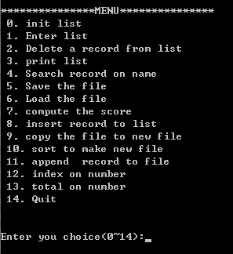

成绩录入模块
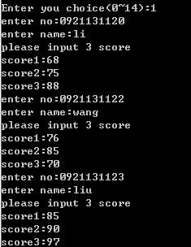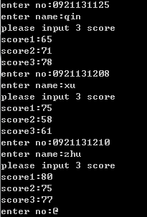

显示所有成绩
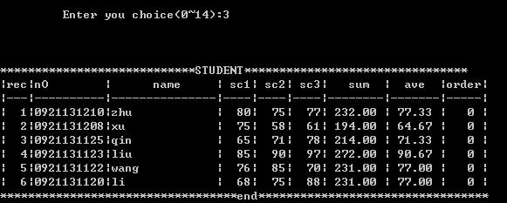

根据姓名查找
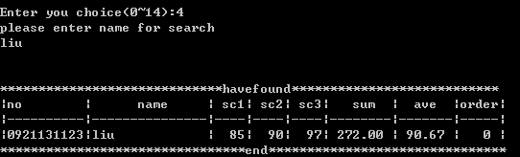

保存文件
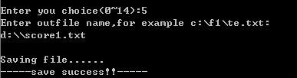

读出文件
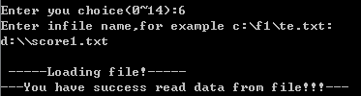

分类统计（按照班级号）
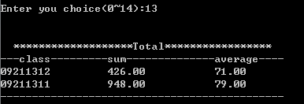
按照学号建立索引
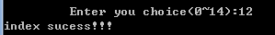
输出按照学号索引的结果
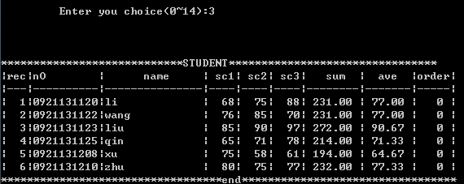

按照总分进行排序
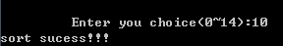
输出排序结果
